Министерство науки и высшего образования Российской Федерации

Федеральное государственное бюджетное образовательное учреждение высшего образования «Ульяновский государственный технический университет»

Кафедра «Вычислительная техника»

**Отчет по лабораторной работе №1**

Дисциплина: «Разработка профессиональных приложений»

Обработка списков

Вариант №15

Выполнил:

студент группы ИВТАСбд-22

Рябуша И. А.

Проверил:

преподаватель кафедры

«Вычислительная техника»

Исхаков И.И.

Ульяновск, 2023

**Задание:**

Из списка удалить четные элементы, стоящие между максимальным и минимальным элементами.

Пример: из списка A[7]: 1 8 8 4 7 0 5 должен получиться список A[5]: 1 8 7 0 5.

**Реализация:**

**С использованием встроенных функций:**

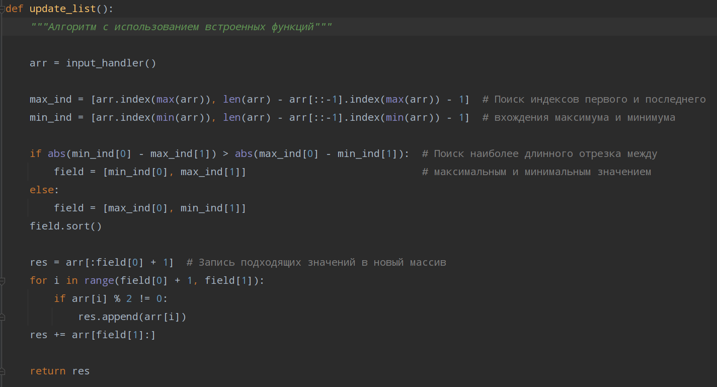

Использовались встроенные функции: min, max и abs

**Без использования встроенных функций:**

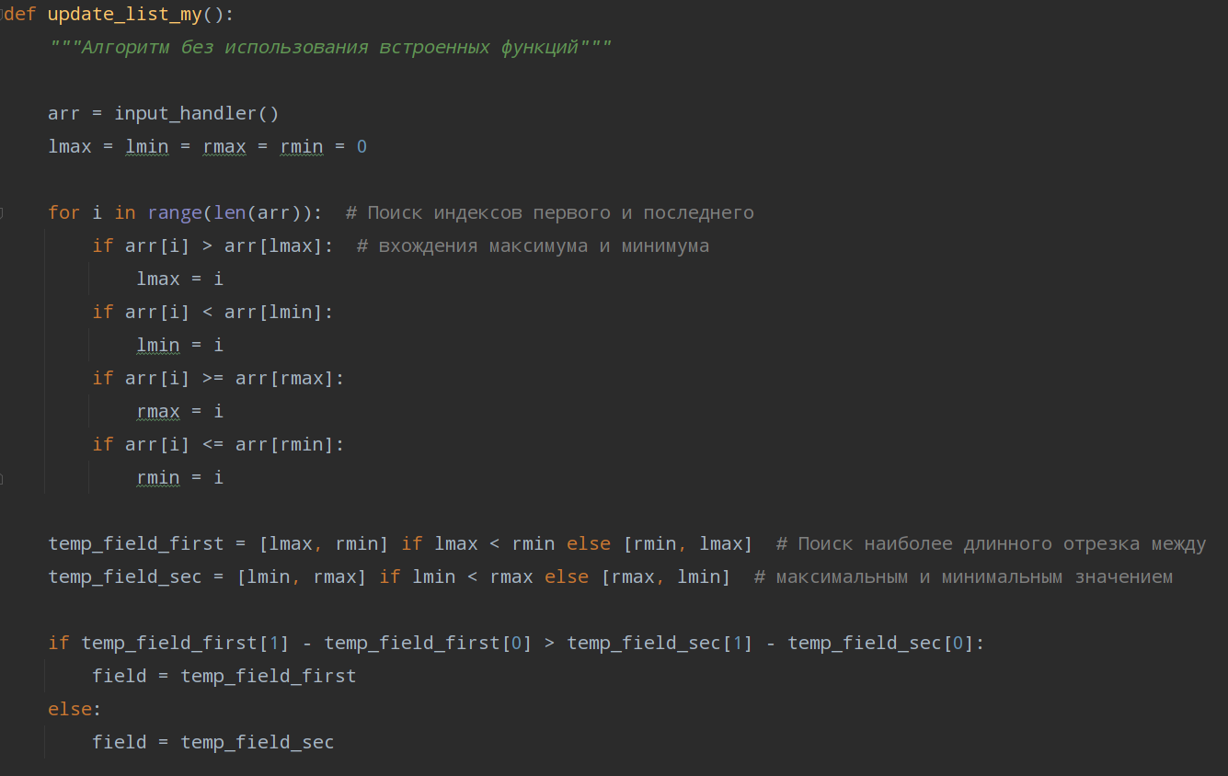

**Обработка ввода:**

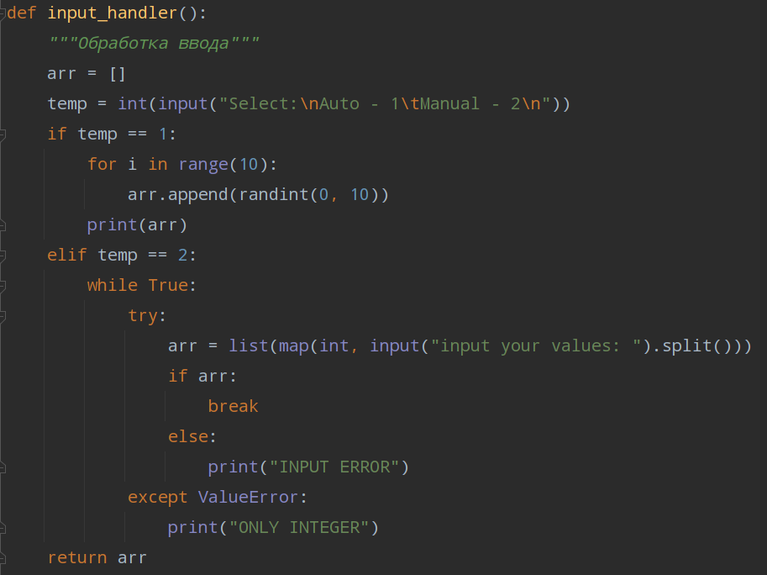

Автоматический ввод реализован с использованием библиотеки random.

**Тестирование:**

***Автоматический ввод:***

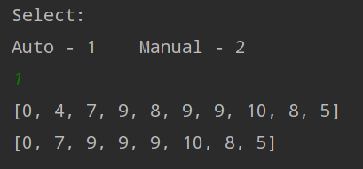

***Ручной ввод:***

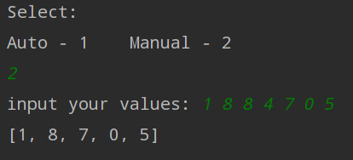

**Вывод:**

Программа работает корректно, трудностей при реализации не возникало.